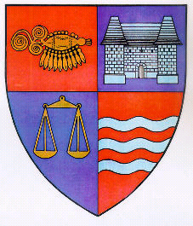

R O M Â N I A
JUDEŢUL MUREŞ
CONSILIUL JUDEŢEAN

Târgu Mureş, Str. Primăriei nr. 2, Tel: +(40)265 263211, Fax: +(40) 265 268718, http://cjmures.ro

COMUNICAT DE PRESA

Conform art.105 din Legea nr.215/2001 republicată privind administraţia publică locală preşedintele Consiliului Judeţean putea înfiinţa, în limita numărului maxim de posturi aprobate, cabinetul preşedintelui – compartiment distinct format din maximum 5 persoane.
Prin Hotărârea Consiliului Judeţean Mureş nr.45/2008 a fost aprobat numărul maxim de posturi, organigrama şi statul de funcţii pentru aparatul de specialitate al Consiliului Judeţean Mureş. Având în vedere constrângerile bugetare conducerea executivă a Consiliului Judeţean Mureş nu a uzat de prevederea legală mai sus amintită şi nu a propus înfiinţarea Cabinetului demnitarului. Prin urmare, această structură nu a fost înfiinţată şi nu a existat în aparatul de specialitate al Consiliului Judeţean Mureş.
Atribuţiile specifice acestor funcţii au fost cuprinse în fişele de post şi îndeplinite cumulativ de către unii funcţionarii publici din aparatul de specialitate al Consiliului Judeţean Mureş.
Prin urmare, Consiliul Judeţean Mureş, se încadrează în intenţiile Guvernului de diminuare a cheltuielilor bugetare prin reducerea cu 20% a personalului bugetar din Cabinetul demnitarului.

PREŞEDINTE,
Lokodi Edita Emöke

EP/2.ex.

